TOREK, 25. 1. 2022
SLJ – Mala pisana črka: u
- Vzemi polovico belega papirja. Sledi navodilom: https://youtu.be/K0zoAmkWhXw
Če imaš možnost, naj te odrasla oseba prime za roko in nekaj prvih črk naredita skupaj.

- Pisano črko u s prstom napiši še na vrata, hladilnik, mizo.
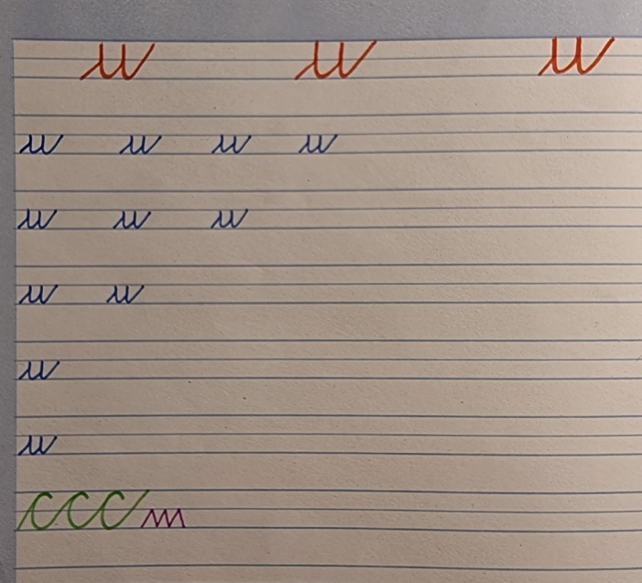
- Vzemi zvezek Š (šolski). Prosi odraslo osebo, da ti napiše začetne pisane črke u (kot kaže slika).

- Najprej prevleci rdeče pisane črke u s tremi barvicami.
- Nato vzemi nalivnik in zapiši 5 vrstic male pisane črke u.
POZOR: Mala pisana črka u se piše čez pol vrstice.
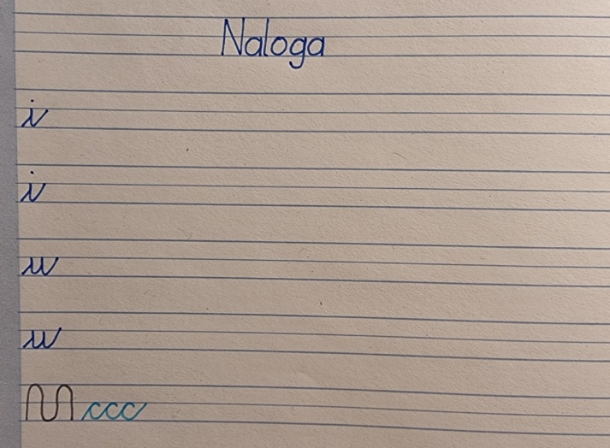
Kar pogumno, saj bo šlo!
Zvezek za nalogo: Vadili bomo zapis pisane črke i in u.

ŠPO – RAZGIBAJ SE S STOLOM

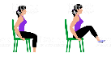
1. VAJA: Usedi se na stol. Z rokami se primi za sedalo. PAZI na raven hrbet.
NALOGA: pokrči kolena, da se stopala dvignejo od tal. Štej do 5 in spusti.
PONOVI 10 x.

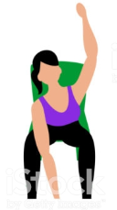
2. VAJA: Usedi se na stol. Noge daj narazen, stopala na tla. Roke stegni nad glavo. Delaš gibanje leva roka – desna noga, desna noga – leva roka. Poskusi se dotikati noge čim nižje (pri gležnju).
PONOVI 10 x.

3. VAJA:Usedi se na stol. Stopala so na tleh. Stegni desno roko in se nagni v levo.
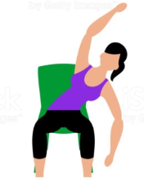
Zadrži in štej do 3. Ponovi še z drugo roko.
PONOVI 10 x.

4. VAJA: TUNEL - pod tunelom, nad tunelom, okrog tunela. Ponovi 5 krat.
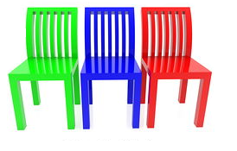

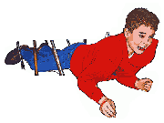

ODLIČNO! NA KONCU VADBE POPIJ KOZAREC VODE!
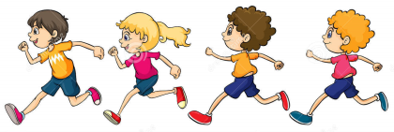
MAT – Prvi, drugi, tretji
Poglej pod dodatno gradivo in sledi navodilom.

GUM – Utrjevanje pesmi
Poglej pod dodatno gradivo.
Te pesmi najdeš tudi na LILIBI.SI – ŠOLSKA ULICA 1-2 – GLASBENA UMETNOST – PESMICE 2

Naporen šolski dan moramo zaključiti s šalo:

Zakaj ne smeš ob polnoči hoditi po džungli?
Ker imajo sloni padalske vaje.
Zakaj so krokodili ploščati?
Ker so ob polnoči hodili po džungli.

Želva in rop
Se sprehaja želva po cesti, pa jo oropa 12 polžev.
Pride policija.
Želva: Joj, se ničesar ne spomnim, je potekalo vse tako Zakahitro …

